Памятка для пациента  Профилактика – лучшее лечение.  Для того чтобы помочь предупредить у вас образование пролежней, следует:  1.Употреблять в пищу достаточное (не менее 1,5 л) количество жидкости (объем жидкости следует уточнить у врача)  2.Не менее 120 г белка нужно «набрать» из разных, любимых вами продуктов, как животного, так и растительного происхождения.  3.Употребляйте не менее 500-1000 мг аскорбиновой кислоты (витамин С) в сутки  4.Делайте 10 дыхательных упражнений каждый час: глубокий, медленный вдох через рот, выдох через нос;  предисловие  Пролежни - это участки некроза (омертвения) мягких тканей, возникающие в результате нарушения питания тканей  Причины развития пролежней  - Длительное давление на мягкие ткани  - Сдвиг мягких тканей  - Трение  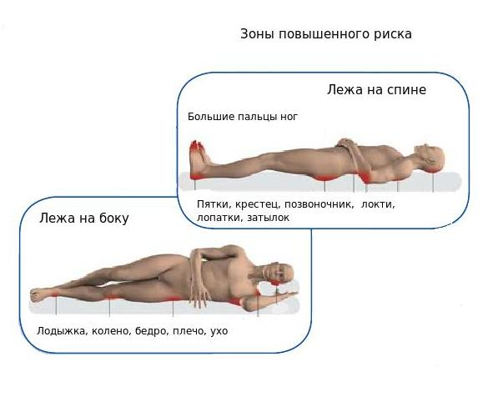 | 5.Перемещайтесь в постели, в т.ч. из кровати в кресло, исключая трение. Изменяйте положение в постели каждые 1-2 часа.  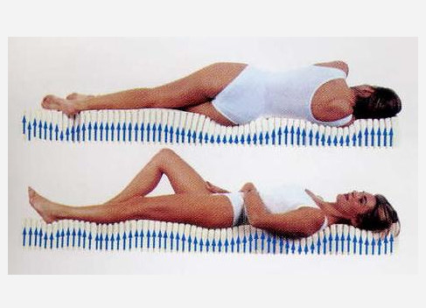  6.Ходите, если можете; делайте упражнения, сгибая и разгибая руки, ноги.  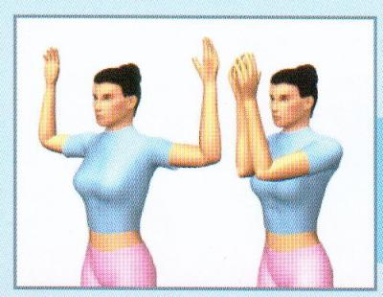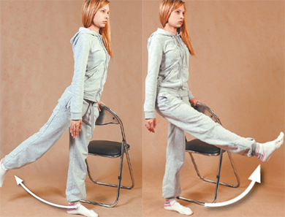  7.Используйте вспомогательные средства для  передвижения  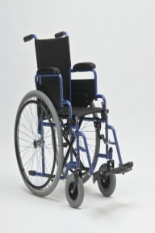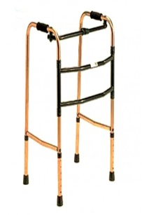  окончание  Помните!  Вы всегда можете обратиться за помощью и консультацией к врачам и медицинским сестрам отделения.  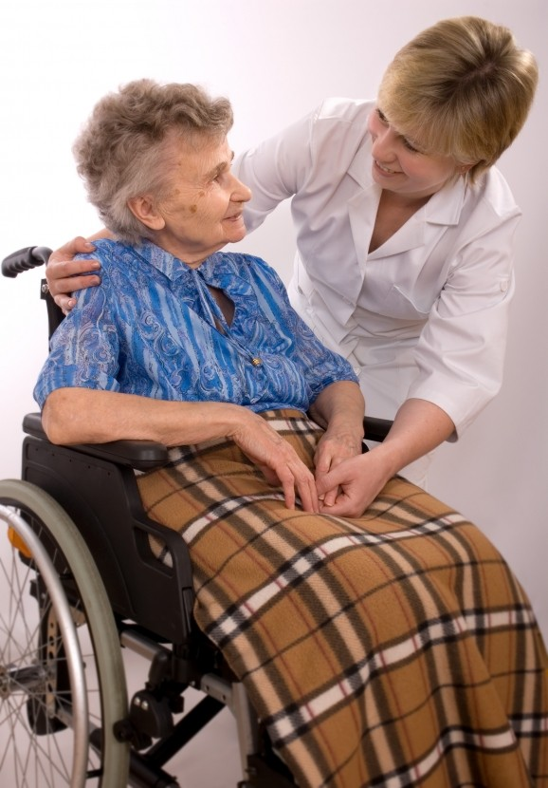 | 8.Используйте противопролежневый матрац и/или подушку для кресла 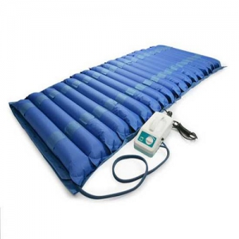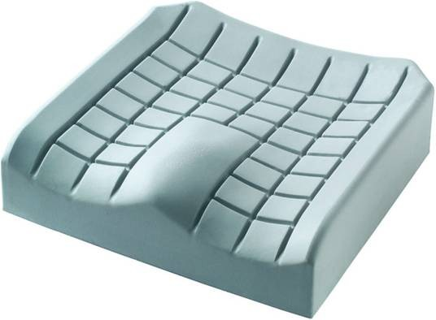  9.Принимайте активное участие в уходе за вами; задавайте вопросы ,если у вас появились какие-то проблемы .  Соблюдайте главные правила ухода :  - регулярно изменяйте положение тела;  - используйте приспособления, уменьшающие давление тела;  - соблюдайте правила приподнимания и перемещения;  - осматривайте кожу не реже 1 раза в день;  - осуществляйте правильное питание и адекватный прием жидкости.  тит.лист  Памятка  для пациентов по профилактике  пролежней  